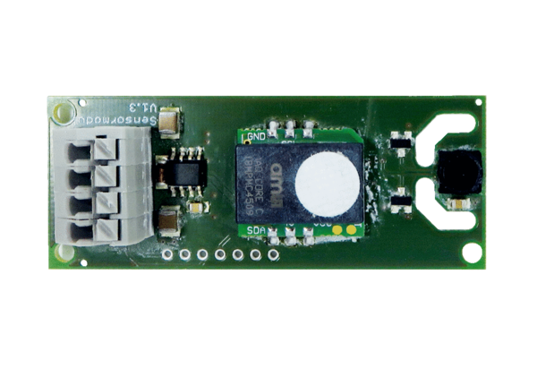Датчик влажности и температуры SE WS 75 HATАссортимент: К
Номер артикула: E157.1609.0000Изготовитель: MAICO

